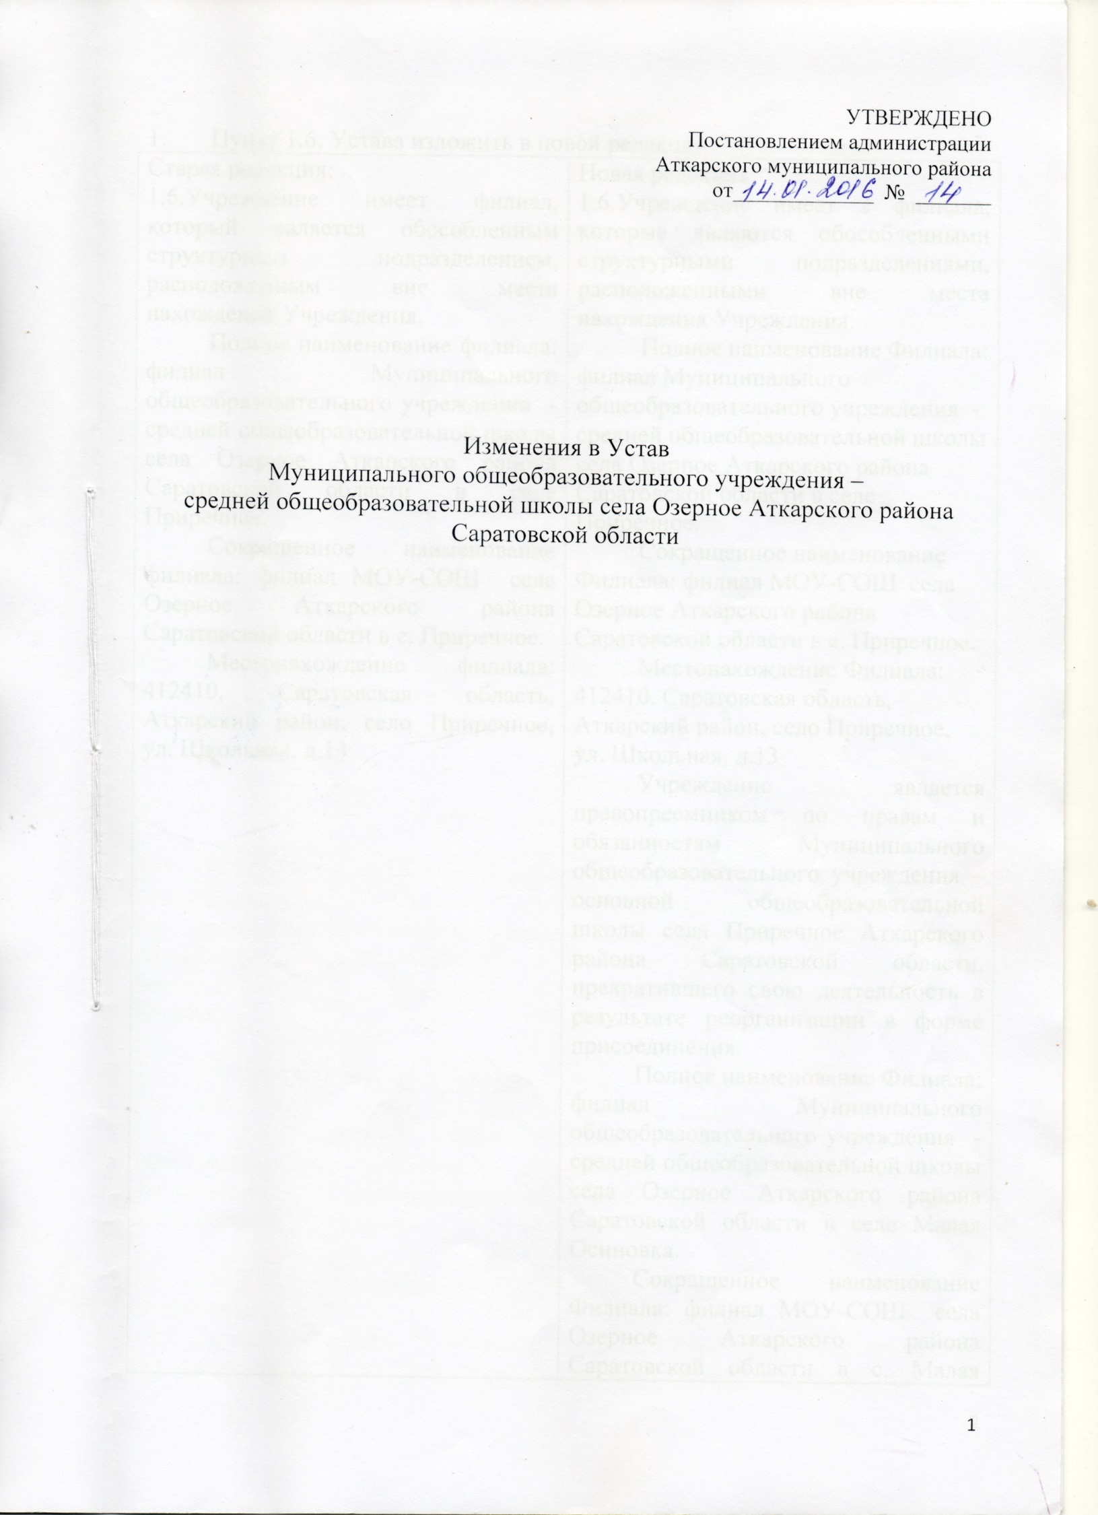

1. Пункт 1.6. Устава изложить в новой редакции:

|  |  |
| --- | --- |
| Старая редакция:  1.6.Учреждение имеет филиал, который является обособленным структурным подразделением, расположенным вне места нахождения Учреждения.  Полное наименование филиала: филиал Муниципального общеобразовательного учреждения - средней общеобразовательной школы села Озерное Аткарского района Саратовской области в селе Приречное.  Сокращенное наименование филиала: филиал МОУ-СОШ села Озерное Аткарского района Саратовской области в с. Приречное.  Местонахождение филиала: 412410, Саратовская область, Аткарский район, село Приречное, ул. Школьная, д.13 | Новая редакция:  1.6.Учреждение имеет 2 филиала, которые являются обособленными структурными подразделениями, расположенными вне места нахождения Учреждения.  Полное наименование Филиала: филиал Муниципального общеобразовательного учреждения - средней общеобразовательной школы села Озерное Аткарского района Саратовской области в селе Приречное.  Сокращенное наименование Филиала: филиал МОУ-СОШ села Озерное Аткарского района Саратовской области в с. Приречное.  Местонахождение Филиала: 412410, Саратовская область, Аткарский район, село Приречное, ул. Школьная, д.13  Учреждение является правопреемником по правам и обязанностям Муниципального общеобразовательного учреждения – основной общеобразовательной школы села Приречное Аткарского района Саратовской области, прекратившего свою деятельность в результате реорганизации в форме присоединения.  Полное наименование Филиала: филиал Муниципального общеобразовательного учреждения - средней общеобразовательной школы села Озерное Аткарского района Саратовской области в селе Малая Осиновка.  Сокращенное наименование Филиала: филиал МОУ-СОШ села Озерное Аткарского района Саратовской области в с. Малая Осиновка.  Местонахождение Филиала: 412410, Саратовская область, Аткарский район, село Малая Осиновка, ул.Солнечная, д. 4  Учреждение является правопреемником по правам и обязанностям Муниципального общеобразовательного учреждения – основной общеобразовательной школы села Малая Осиновка Аткарского района Саратовской области, прекратившего свою деятельность в результате реорганизации в форме присоединения. |

2.П. 1.7. Устава изложить в новой редакции:

|  |  |
| --- | --- |
| Старая редакция:  1.7. Филиал создан на основании Постановления администрации Аткарского муниципального района от 18. 04. 2013 г. № 805. | Новаяя редакция:  1.7. Филиал создан на основании Постановления администрации Аткарского муниципального района от 18. 04. 2013 г. № 805.  Филиал создан на основании Постановления администрации Аткарского муниципального района от 09.09.2015 г. № 1313. |

3.П. 1.8. Устава изложить в новой редакции:

|  |  |
| --- | --- |
| Старая редакция:  1.8. Филиал не является юридическим лицом и действует в соответствии с положением о Филиале. | Новая редакция:  1.8. Филиалы не являются юридическими лицами и действуют в соответствии с положениями о Филиалах. |

4. П. 1.9. Устава изложить в новой редакции:

|  |  |
| --- | --- |
| Старая редакция:  1.9 Руководитель Филиала назначается на должность и освобождается от должности директором Учреждения. | Новая редакция:  1.9 Руководители Филиалов назначаются на должности и освобождаются от них директором Учреждения. |

5.П. 1.10. Устава изложить в новой редакции:

|  |  |
| --- | --- |
| Старая редакция:  1.10. Деятельность Филиала осуществляется в соответствии с законодательством РФ, Уставом Учреждения, настоящим Положением. | Новая редакция:  1.10. Деятельность Филиалов осуществляется в соответствии с законодательством РФ, Уставом Учреждения, Положениям о Филиалах. |

6.П. 1.11 Устава изложить в новой редакции:

|  |  |
| --- | --- |
| Старая редакция:  1.11. Филиал оформляется как отдельное приложение к документу, подтверждающему наличие лицензии, с указанием также наименования и места нахождения филиала. | Новая редакция:  1.11. Деятельность Филиалов оформляется как отдельное приложение к документу, подтверждающему наличие лицензии, с указанием также наименования и места нахождения Филиалов. |

7.П. 1.12. Устава изложить в новой редакции:

|  |  |
| --- | --- |
| Старая редакция:  1.12. Филиал проходит государственную аккредитацию в составе Учреждения, структурным подразделением которого он является, в порядке, предусмотренном законодательством РФ. | Новая редакция:  1.12. Филиалы проходят государственную аккредитацию в составе Учреждения, структурными подразделениями которого они являются, в порядке, предусмотренном законодательством РФ. |

8.П. 1.13. Устава изложить в новой редакции:

|  |  |
| --- | --- |
| Старая редакция:  1.13. Учреждение наделяет Филиал необходимым для осуществления его деятельности имуществом, который учитывается на отдельном балансе. | Новая редакция:  1.13. Учреждение наделяет Филиалы необходимым для осуществления их деятельности имуществом, которое учитывается на отдельном балансе. |

9. П. 8.5 Устава в новой редакции:

|  |  |
| --- | --- |
| Старая редакция:  8.5. Директор осуществляет руководство деятельностью Учреждения в соответствии с законодательством Российской федерации и настоящим Уставом, несет ответственность за деятельность Учреждения. Директор имеет право передать часть своих полномочий заместителям, а также руководителю филиала, в том числе временно на период своего отсутствия. | Новая редакция:  8.5. Директор осуществляет руководство деятельностью Учреждения; осуществляет общий контроль за деятельностью Филиалов в соответствии с законодательством Российской федерации и настоящим Уставом, несет ответственность за деятельность Учреждения и Филиалов.  Директор имеет право передать часть своих полномочий заместителям, а также руководителям Филиалов, в том числе временно на период своего отсутствия, на основании доверенности. |

10.П. 8.7.1. Устава изложить в новой редакции:

|  |  |
| --- | --- |
| Старая редакция:  8.7.1. заключает гражданско-правовые и трудовые договоры от имени Учреждения, утверждает штатное расписание Учреждения, должностные инструкции работников и положение о филиале; | Новая редакция:  8.7.1. заключает гражданско-правовые и трудовые договоры от имени Учреждения, утверждает штатное расписание Учреждения, должностные инструкции работников и положения о Филиалах; |

11.П. 8.7.9. Устава изложить в новой редакции:

|  |  |
| --- | --- |
| Старая редакция:  8.7.9. контролирует работу и обеспечивает эффективное взаимодействие филиала и Учреждения; | Новая редакция:  8.7.9. контролирует работу и обеспечивает эффективное взаимодействие Филиалов и Учреждения; |

12.П. 8.2.8. Устава изложить в новой редакции:

|  |  |
| --- | --- |
| Старая редакция:  8.2.8. К полномочиям Совета относится:  - определение основных направлений развития Учреждения;  - согласование программы развития Учреждения;  - согласование режимов работы Учреждения;  - согласование плана работы Учреждения на новый учебный год;  - согласование локальных нормативных актов Учреждения, регламентирующих правила приема обучающихся, режим занятий обучающихся, порядок и основания перевода, отчисления и восстановления обучающихся, порядок оформления возникновения, приостановления и прекращения отношений между Учреждением и обучающимися и (или) их родителями (законными представителями) несовершеннолетних обучающихся, правила внутреннего распорядка обучающихся, требования к форме одежды обучающихся; положения, регламентирующего деятельность филиала и других локальных нормативных актов в соответствии с компетенцией Совета;  - участие в разработке и согласовании локальных нормативных актов Учреждения об оплате труда, а также устанавливающих виды, размеры, условия и порядок произведения выплат стимулирующего характера работникам Учреждения, показатели и критерии оценки качества и результативности труда работников Учреждения;  - внесение предложений по составлению плана финансово-хозяйственной деятельности Учреждения и его согласование;  - внесение предложений Учредителю по формированию муниципального задания;  - представление интересов Учреждения в рамках своих полномочий в государственных, муниципальных, общественных и иных организациях;  - осуществление контроля за соблюдением условий обучения, воспитания и труда в Учреждении;  - согласование отчета директора Учреждения по итогам учебного и финансового года;  - согласование положения о порядке оказания Учреждением дополнительных, в том числе платных, образовательных услуг. | Новая редакция:  8.2.8. К полномочиям Совета относится:  - определение основных направлений развития Учреждения;  - согласование программы развития Учреждения;  - согласование режимов работы Учреждения;  - согласование плана работы Учреждения на новый учебный год;  - согласование локальных нормативных актов Учреждения, регламентирующих правила приема обучающихся, режим занятий обучающихся, порядок и основания перевода, отчисления и восстановления обучающихся, порядок оформления возникновения, приостановления и прекращения отношений между Учреждением и обучающимися и (или) их родителями (законными представителями) несовершеннолетних обучающихся, правила внутреннего распорядка обучающихся, требования к форме одежды обучающихся; положения, регламентирующие деятельность Филиалов и других локальных нормативных актов в соответствии с компетенцией Совета;  - участие в разработке и согласовании локальных нормативных актов Учреждения об оплате труда, а также устанавливающих виды, размеры, условия и порядок произведения выплат стимулирующего характера работникам Учреждения, показатели и критерии оценки качества и результативности труда работников Учреждения;  - внесение предложений по составлению плана финансово-хозяйственной деятельности Учреждения и его согласование;  - внесение предложений Учредителю по формированию муниципального задания;  - представление интересов Учреждения в рамках своих полномочий в государственных, муниципальных, общественных и иных организациях;  - осуществление контроля за соблюдением условий обучения, воспитания и труда в Учреждении;  - согласование отчета директора Учреждения по итогам учебного и финансового года;  - согласование положения о порядке оказания Учреждением дополнительных, в том числе платных, образовательных услуг. |

13.П. 8.3.4. Устава изложить в новой редакции:

|  |  |
| --- | --- |
| Старая редакция:  8.3.4. В состав Педагогического совета входят все педагогические работники, состоящие в трудовых отношениях с Учреждением, в том числе работающие по совместительству и на условиях почасовой оплаты.  Директор Учреждения, заместители директора Учреждения и руководитель филиала входят в состав Педагогического совета по должности.  Директор Учреждения является председателем Педагогического совета.  Секретарь педагогического совета избирается из числа педагогических работников на первом заседании совета, в новом учебном году, открытым голосованием, простым большинством голосов от числа присутствующих членов.  Заседания Педагогического совета оформляются протоколом, который ведет секретарь. | Новая редакция:  8.3.4. В состав Педагогического совета входят все педагогические работники, состоящие в трудовых отношениях с Учреждением, в том числе работающие по совместительству и на условиях почасовой оплаты.  Директор Учреждения, заместители директора Учреждения и руководители Филиалов входят в состав Педагогического совета по должности.  Директор Учреждения является председателем Педагогического совета.  Секретарь педагогического совета избирается из числа педагогических работников на первом заседании совета, в новом учебном году, открытым голосованием, простым большинством голосов от числа присутствующих членов.  Заседания Педагогического совета оформляются протоколом, который ведет секретарь. |

